Шығыс Қазақстан облысы Алтай ауданындағы сұралып отырған жер учаскесі тұстамасындағы атауы жоқ бұлақтың су қорғау аймағы мен су қорғау белдеуін және оларды шаруашылыққа пайдалану режимін белгілеу туралы
Шығыс Қазақстан облысы әкімдігінің 2020 жылғы 25 тамыздағы № 304 қаулысы. Шығыс Қазақстан облысының Әділет департаментінде 2020 жылғы 11 қыркүйекте № 7518 болып тіркелді
ЗҚАИ-ның ескертпесі.
Құжаттың мәтінінде түпнұсқаның пунктуациясы мен орфографиясы сақталған.
Қазақстан Республикасының 2003 жылғы 9 шілдедегі Су кодексінің 39, 116, 125, 145-1-баптарына, Қазақстан Республикасының 2001 жылғы 23 қаңтардағы "Қазақстан Республикасындағы жергілікті мемлекеттік басқару және өзін-өзі басқару туралы" Заңының 27-бабы 1-тармағының 8-1) тармақшасына сәйкес, бекітілген жобалық құжаттама негізінде және су объектілерін тиісті санитарлық-гигиеналық және экологиялық талаптарға сәйкес күйде ұстау мақсатында, жер үсті суларының ластануын, қоқыстануы мен сарқылуын болғызбау, сондай-ақ өсімдіктер мен жануарлар дүниесін сақтау үшін, Шығыс Қазақстан облысының әкімдігі ҚАУЛЫ ЕТЕДІ:
1. Мыналар:
1) осы қаулының қосымшасына сәйкес Шығыс Қазақстан облысы Алтай ауданындағы 05-070-007 есеп кварталы аумағында сұралып отырған жер учаскесі тұстамасындағы атауы жоқ бұлақтың су қорғау аймағы мен су қорғау белдеуі;
2) Қазақстан Республикасының қолданыстағы заңнамасына сәйкес Шығыс Қазақстан облысы Алтай ауданындағы 05-070-007 есеп кварталы аумағында сұралып отырған жер учаскесі тұстамасындағы атауы жоқ бұлақтың су қорғау аймағы аумағында шаруашылыққа пайдаланудың арнайы режимі және су қорғау белдеуі аумағында шектеулі шаруашылық қызмет режимі белгіленсін.
2. Шығыс Қазақстан облысы табиғи ресурстар және табиғат пайдалануды реттеу басқармасы бекітілген жобалық құжаттаманы Қазақстан Республикасының заңнамасымен белгіленген құзыретіне сәйкес шаралар қабылдау үшін Алтай ауданының әкіміне және мемлекеттік жер кадастрында есепке алу және су қоры мен жер ресурстарының пайдаланылуына және қорғалуына мемлекеттік бақылауды жүзеге асыру үшін арнайы уәкілетті мемлекеттік органдарға тапсырсын.
3. Облыстың табиғи ресурстар және табиғат пайдалануды реттеу басқармасы Қазақстан Республикасының заңнамасымен белгіленген тәртіппен:
1) осы қаулының аумақтық әділет органында мемлекеттік тіркелуін;
2) осы қаулы мемлекеттік тіркелгеннен кейін күнтізбелік он күн ішінде оның көшірмесінің облыс аумағында таралатын мерзімді баспа басылымдарында ресми жариялауға жіберілуін;
3) осы қаулының ресми жарияланғаннан кейін Шығыс Қазақстан облысы әкімінің интернет-ресурсында орналастырылуын қамтамасыз етсін.
4. Осы қаулының орындалуын бақылау облыс әкімінің агроөнеркәсіптік кешен мәселелері жөніндегі орынбасарына жүктелсін.
5. Осы қаулы оның алғашқы ресми жарияланған күнінен кейін күнтізбелік он күн өткен соң қолданысқа енгізіледі.
Шығыс Қазақстан облысы әкімі | Д. Ахметов
"КЕЛІСІЛДІ"
Қазақстан Республикасы
Экология, геология және табиғи ресурстар
министрлігі Су ресурстары комитетінің
Су ресурстарын пайдалануды реттеу
және қорғау жөніндегі Ертіс бассейндік
инспекциясы басшысының міндетін атқарушы
______________ М. Иманжанов
2020 жылғы "___"_______________
Шығыс
Қазақстан облысы әкімдігінің
2020 жылғы 25 тамызы
№ 304 қаулысына қосымша
Шығыс Қазақстан облысы Алтай ауданындағы 05-070-007 есеп кварталы аумағында сұралып отырған жер учаскесі тұстамасындағы атауы жоқ бұлақтың су қорғау аймағы мен су қорғау белдеуі

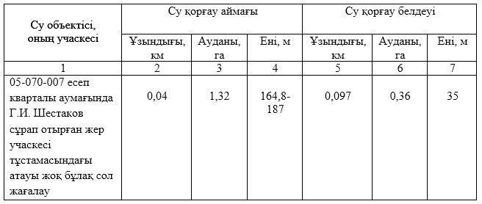

Ескертпе:
Су қорғау аймағы мен су қорғау белдеуінің шекаралары мен ені бекітілген жобалық құжаттаманың картографиялық материалында көрсетілген.

© 2012. Қазақстан Республикасы Әділет министрлігінің «Қазақстан Республикасының Заңнама және құқықтық ақпарат институты» ШЖҚ РМК

